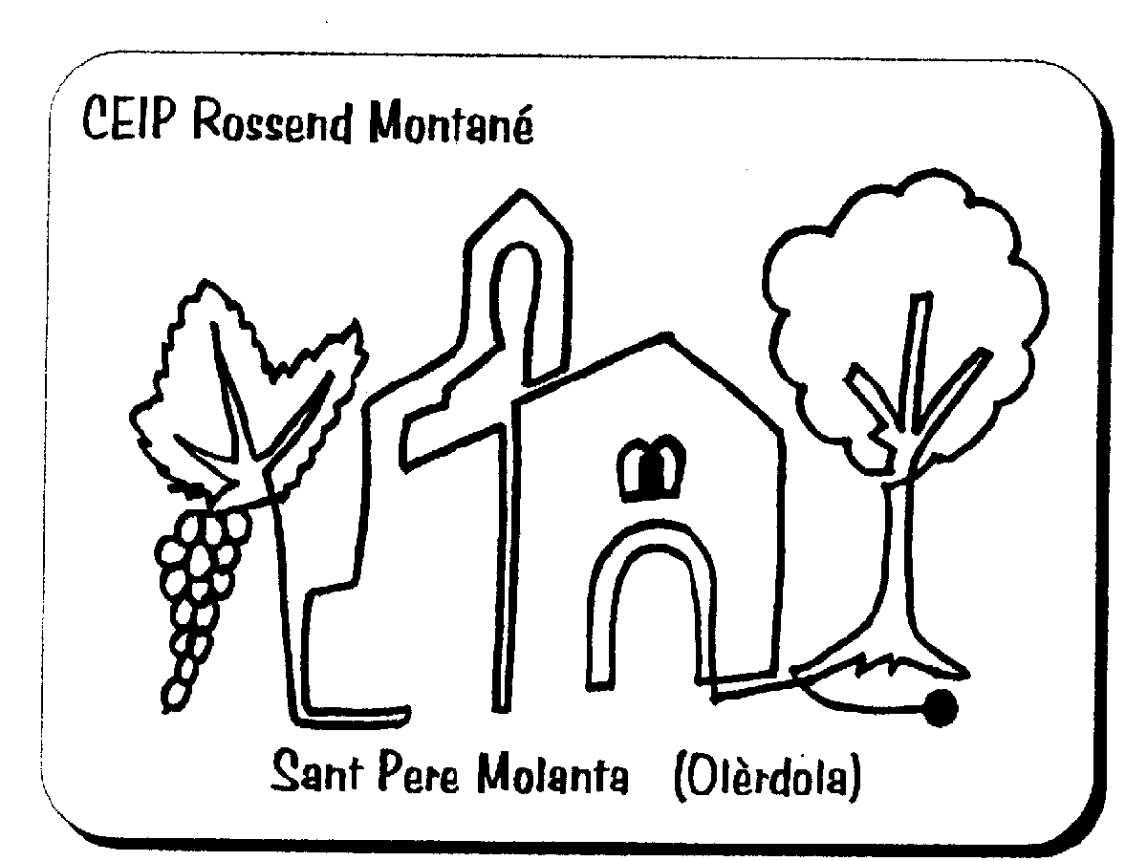
INFORM @’T

Full Informatiu, any 10, núm. 14 – 4 de febrer de 2010

□□□□□□□□□□□□□□□□□□□□□□□□□□□□□□□

1- CARNAVAL

- Aquest curs el Carnaval , es celebrarà a través de les consignes de cada dia. Es farà a nivell intern de l’escola.

2- CONSIGNES DE SA MAJESTAT CARNESTOLTES

Dilluns 8 de febrer: El dilluns amb pijama et llevaràs
I a l’escola el portaràs.

Dimarts 9 de febrer: El dimarts fes de perruquer
i vine de roquer, banquer...
i si et vols divertir
amb un bon pentinat has de venir.

Dimecres 10 de febrer: Dimecres roba al revés portaràs
i ja veuràs que bé t’ho passaràs.

Dijous, 11 de febrer: El dijous els nois es disfressaran de noies i les noies de nois.
Per esmorzar menjarem un bon entrepà de truita.

Divendres, 12 de febrer: El divendres a la tarda amb disfressa vindràs
Una bona sorpresa et portaràs i a més una miqueta ballaràs.

3- DIJOUS GRAS
El proper dijous11 de febrer tots els nens i les nenes de l'escola portarem un entrepà de truita ben original. Poseu-hi imaginació, ja que farem una exposició amb tots els entrepans i l'ensenyarem a tots els companys i companyes de l'escola.
Després, ens els menjarem al pati, tots junts!
A veure quines idees teniu, però recordeu, s'ha de poder menjar tot, je,je,je.
BON PROFIT!!!!!

4- DIA DE LLIURE DISPOSICIÓ

El proper dilluns dia 15 de febrer l’escola restarà tancada, donat que es dia de lliure disposició, tal i com es va aprovar en el CEC

□□□□□□□□□□□□□□□□□□□□□□□□□

Edita: CEIP Rossend Montané -Carrer Wilson s/n 08799 St. Pere Molanta (Olèrdola) Tel/Fax: 93.818.18.44 a8022367@.xtec.cat http://www.xtec.cat/ceiprossendmontane

